«Богатства, отданные людям»



Выполнил ученик
3 класса
МКОУ Набережная СОШ
Бронников Антон

2014 год
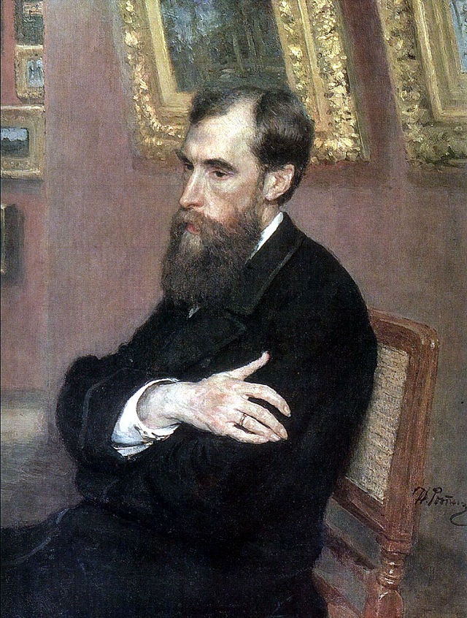
Павел Михайлович Третьяков (1832-1898).

В феномене П.М. Третьякова впечатляет верность цели. Высоко оценивали Третьякова и сами художники, с которыми он был, прежде всего, связан на ниве собирательства.
Подобной идея - положить начало общественного, всеми доступного хранилища искусства – не возникала ни у кого из современников, хотя частные коллекционеры существовали и до Третьякова, но они приобретали картины, скульптуру, посуду, хрусталь, прежде всего для себя, для своих частных собраний и видеть принадлежавшие коллекционерам произведения искусства могли немногие. В феномене Третьякова поражает также и то, что он не имел никакого специального художественного образования, тем не менее, раньше других распознавал талантливых художников. Раньше многих он осознал неоценимые художественные достоинства иконописных шедевров Древней Руси.
Примером выделения творческой элиты из предпринимательской среды служат Третьяковы. Всемирно известная московская национальная галерея обязана своим существованием П.М.Третьякову. Тем более весом его вклад в развитие и сохранение русской культуры, что собственное состояние Третьякова было невелико.
Передавая в 1892 году в дар Москве свою коллекцию, Павел Михайлович написал завещание: «Желая способствовать устройству в дорогом для меня городе полезных учреждений, содействовать процветанию искусства в России и вместе с тем сохранить на вечное время собранную мною коллекцию.»
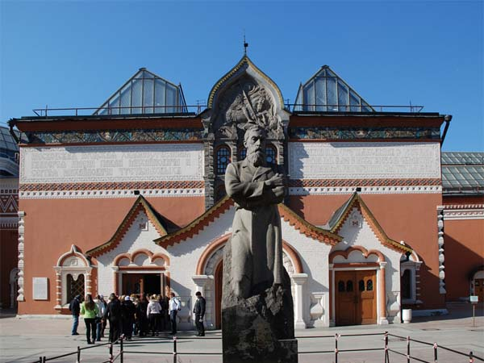
Государственная Третьяковская галерея – один из самых прославленных музеев страны, крупнейшее собрание русской живописи, иконописи, скульптуры и графики. Музей расположен в старинном красивом здании, фасад которого был выполнен по проекту великого русского художника В.М. Васнецова. Этот фасад стал знаменитым благодаря оригинальному оформлению, напоминающему сказочный русский терем. В 60 залах галереи представлено русское искусство, начиная с древнейших времен и до работ современных мастеров.
В середине 19 века богатый русский промышленник Павел Михайлович Третьяков, знаток и коллекционер западной живописи, купил две картины русских мастеров, положив начало собранию Третьяковской галереи. Третьяков первым обратил внимание на работы своих современников-живописцев, а также на произведения искусства русских художников 18 и начала 19 века, скупая полотна, полагаясь на свой вкус и интуицию. Зачастую приобретенные холсты вызывали общественный резонанс и получали нелестные отзывы искусствоведов, тем не менее, именно Павел Михайлович способствовал моде на коллекционирование работ русских мастеров и всплеску невероятного интереса к национальному русскому искусству. Увлеченный древнерусской иконописью, Третьяков собрал одну из лучших коллекций православных икон. Свою галерею Третьяков разместил в особняке, купленном им в 1851 году, в 1867 Третьяковская галерея открылась для всеобщего обозрения. Впоследствии Третьяков неоднократно пристраивал к усадьбе новые здания для размещения расширяющегося собрания. В 1892 году П.М.Третьяков передал собрание и часть особняка в дар городу Москве.
Сегодня собрание Третьяковки не имеет себе равных по значимости, здесь хранятся картины, чьи образы, известные нам с детства, стали эталонными иллюстрациями к русской культуре, природе и истории. «Богатыри»» и «Аленушка» Васнецова, «Утро в сосновом бору» Шишкина», «Грачи прилетели» Саврасова, «Девятый вал» Айвазовского и многие другие. Кроме этого, Третьяковская галереярасполагает обширным собранием полотен художников 20 века, в том числе уникальной коллекции картин русских авангардистов, многие из которых являются шедеврами мирового масштаба — «Дамы в кринолинах» Кандинского, «Караван» Волкова, «Черный супрематический квадрат» Малевича, «Земля в пространстве» Филонова и многие другие.

Вывод: без благотворительной деятельности не было бы у нас таких высот национальной культуры как Третьяковская галерея.

